|  |  |
| --- | --- |
| **Terminale baccalauréat professionnel**  **SN** | **DOSSIER 4** |
| **Question : Pourquoi entrer dans une logique de formation tout au long de la vie ?**   * Repérer les enjeux, pour une personne, de la formation tout au long de la vie. * Identifier les possibilités de formation pour une personne. | |

**Contexte professionnel**



Vous êtes actuellement élève au lycée Ramiro ARRUÉ de Saint-Jean-de-Luz et avez entamé une phase de préparation de votre orientation. Vous souhaitez disposer d’informations relatives à la formation vers le métier de « technicien télécom réseaux » et accessible via un BTS CIEL (formation diplômante). Vous avez rassemblé un ensemble documentaire vous permettant d’aborder la logique de formation tout au long de la vie.

**Partie 1 – La formation tout au long de la vie, composantes**

1. Analysez le **DOCUMENT 1** et repérez quelles sont les deux composantes de la formation tout au long de la vie.
2. Définissez :
3. La notion de formation initiale :
4. La notion de formation continue :
5. Précisez l’objectif de la formation tout au long de la vie.

**Partie 2 – Distinguer les types de formation**

1. Surlignez dans le document les principales caractéristiques de chaque type de formation.
2. À partir de l’illustration, définissez la notion de « compétence ».
3. Retrouvez à quel type de formation correspondent les trois illustrations.

**Partie 3 – Les dispositifs de formation tout au long de la vie**

**A – Formations à l’initiative du salarié : le CPF – Compte personnel de formation**

**DOCUMENT 3**

1. Surlignez dans le document les objectifs du CPF.
2. Indiquez qui est concerné par ce dispositif.
3. Expliquez brièvement son fonctionnement.
4. Vous souhaitez vous inscrire à une formation sur le codage informatique d’une durée de 8 mois. Celle-ci se déroulera sur votre temps de travail. Indiquez les précautions que vous devez prendre vis-à-vis de votre employeur.

**B – Formations à l’initiative de l’employeur – Le Plan de Développement des Compétences (PDC)**

**DOCUMENT 4**

1. Précisez les objectifs du PDC.
2. Indiquez qui est concerné par le PDC.
3. Expliquez comment ce dernier est financé.

**C- Les dispositifs spécifiques : la VAE (Validation des Acquis de l’Expérience), le bilan de compétences**

**DOCUMENT 5**

1. Expliquez les objectifs de la vae pour le salarié.
2. Précisez comment celle-ci peut être financée.
3. Enumérez la condition requise pour pouvoir s’engager dans une démarche de VAE.

**DOCUMENT 6**

1. Précisez pour quelles raisons un actif peut avoir recours au bilan de compétences.
2. Indiquez comment est financé le bilan de compétences.

**Partie 4 – Les contrats d’apprentissage et de professionnalisation**

1. Surlignez dans le **DOCUMENT 7** les principales caractéristiques du contrat d’apprentissage.
2. Vous avez 19 ans et allez vous engager dans une formation de l’enseignement supérieur (BTS, 1ère année) en contrat d’apprentissage. Indiquez quelle sera votre rémunération (sans la calculer).
3. Indiquez quelles sont les grandes différences entre le contrat d’apprentissage et le contrat de professionnalisation.

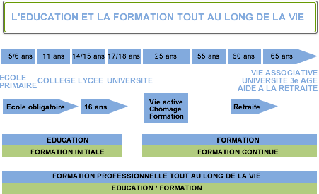**DOCUMENT 1 – Définition de la formation tout au long de la vie**

La formation tout au long de la vie est un continuum entre la formation initiale, générale ou professionnelle, et l’ensemble des situations où s’acquièrent des compétences : actions de formation continue, activités professionnelles, implications associatives ou bénévoles. Elle inclut les démarches d’orientation, de bilan, d’accompagnement vers l’emploi, de formation et de validation des acquis de l’expérience.

Source : [www.education.gouv.fr](http://www.education.gouv.fr)

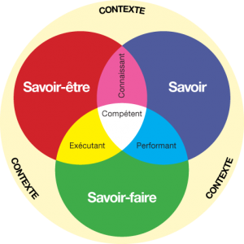**DOCUMENT 2 – Formations certifiante, qualifiante, diplômante**

**Les formations certifiantes**

Une formation certifiante, permet de décrocher un certificat. Ce dernier est spécifique à un domaine professionnel et permet d’attester de vos **compétences** en lien avec un secteur visé. Le certificat a l’avantage d’être reconnu par les entreprises, car il a généralement été créé par une branche professionnelle. C’est donc un excellent point pour booster votre CV et valoriser vos compétences.

**Les formations débouchant sur une qualification**

Elles s’adressent principalement aux actifs qui souhaitent développer leur niveau d’expertise sur une tâche en particulier. C’est souvent l’entreprise, ou d’autres acteurs comme Pôle Emploi, qui proposent ce type de formation. Elles ne permettent pas toujours d’obtenir un certificat de qualification reconnu sur le plan national. Généralement, les apprenants décrochent une attestation ou un certificat d’aptitude valable auprès de l’employeur.

**Les formations débouchant sur un diplôme**

Ici, il est question de formations longues et aboutissant sur l’obtention d’un diplôme national de l’éducation secondaire ou supérieure. Elles ne valident pas nécessairement des compétences professionnelles concrètes, mais plutôt des connaissances académiques, théoriques ou générales.

* Niveau 3 : CAP, BEP / Niveau 4 : Baccalauréat
* Niveau 5 : Bac +2 (BTS, DUT…) / Niveau 6 : Bac +3/4 (Licence, Maîtrise)
* 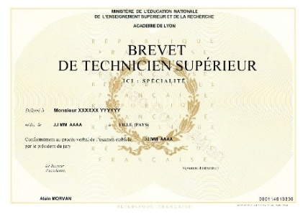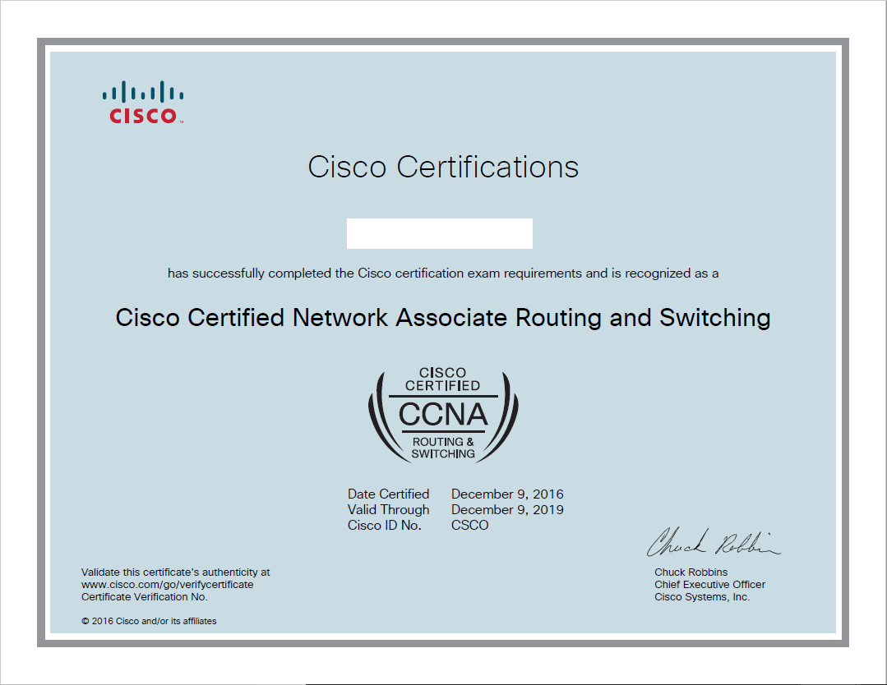Niveau 7 : Bac + 5 (Master, Diplôme d’ingénieur…) / Niveau 8 : BAC + 8 (Doctorat)

**CERTIFIANTE**

**DIPLOMANTE**

**QUALIFIANTE**

**DOCUMENT 3 – Les outils de la formation professionnelle : LE CPF**



Le Compte personnel de formation, est un dispositif de financement public permettant à toute personne de plus de 16 ans, dans la vie active (en emploi ou non), de cumuler des droits à la formation professionnelle et de les mobiliser à son initiative jusqu’à son départ en retraite.   Il peut être mobilisé à différents moments du parcours professionnel pour :

* Acquérir une qualification précise via l’obtention d’un titre ou d’un diplôme,
* Réaliser un bilan de compétences
* Bénéficier d’un accompagnement à la VAE (validation des acquis de l'expérience),
* Créer ou reprendre une entreprise,
* Préparer le permis de conduire (sous conditions).

Votre CPF est alimenté automatiquement chaque année, au cours du premier semestre, d’un montant de :

* 500 € par an (dans la limite d’un plafond de 5 000 €) pour les salariés à temps plein ou à mi-temps et les travailleurs indépendants.
* 800 € par an (dans la limite d’un plafond de 8 000 €) pour les salariés, à temps plein ou à mi-temps, peu qualifiés, travailleurs reconnus handicapés…

**Dois-je obtenir l’accord de mon employeur pour utiliser mon CPF ?**

Si la formation se déroule en dehors de votre temps de travail, ce n’est pas nécessaire.

En revanche, si vous voulez suivre une formation en tout ou partie sur votre temps de travail, vous devez demander l’autorisation à votre employeur 60 jours avant le début de la formation, ou 120 jours si celle-ci dure plus de 6 mois.

Source : <https://www.gobelins.fr>

**DOCUMENT 4 – Le plan de développement des compétences**



Le PDC est le cadre qui permet à votre employeur de définir sa politique de formation. Ces formations ont pour objet l'adaptation à votre poste de travail et votre capacité à occuper un emploi. Elles peuvent aussi avoir comme objectif le développement de vos compétences. Tous les salariés peuvent suivre des formations dans le cadre du plan de l'employeur. Il en est de même si vous êtes en alternance (contrat d'apprentissage, contrat de professionnalisation). Il n'y a pas de condition d'ancienneté pour accéder à ces formations. L'employeur est libre de choisir les salariés qu'il souhaite faire bénéficier d'une formation. Les formations suivies peuvent avoir un caractère obligatoire (habilitations), ou non-obligatoire (renforcement des compétences en langues par exemple). Votre refus de suivre la formation est une faute pouvant justifier votre licenciement. Toute formation qui se déroule sur le temps de travail n’entraîne pas une perte de salaire. Tous les frais de formations sont à la charge de l’employeur. Le PDC est financé par un budget spécifique à la formation.

Source : <https://www.service-public.fr/particuliers/vosdroits/F11267>

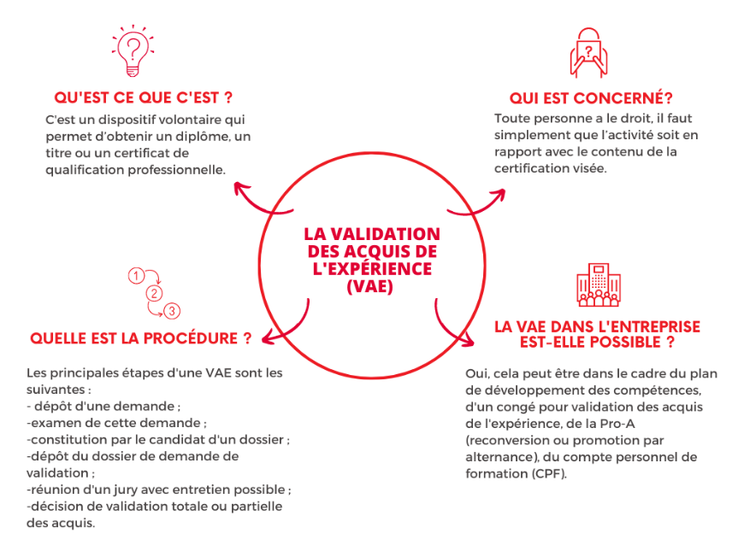**DOCUMENT 5 – La validation des acquis de l’expérience**

La validation des acquis de l’expérience (VAE) est une mesure qui permet à toute personne, quels que soient son âge, son niveau d’études ou son statut, de faire valider les acquis de son expérience pour obtenir un diplôme un titre ou un certificat.

Quel que soit votre âge et votre niveau de formation, vous pouvez accéder à un parcours de VAE dès lors que vous justifiez d’au moins un an d’expérience en rapport direct avec la certification visée.

La VAE est ouverte à tous. Peu importe votre âge, votre statut (salarié, artisan, demandeur d’emploi etc.), ou votre niveau de formation.

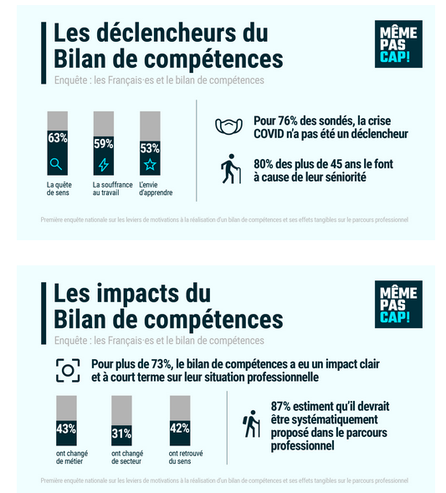**DOCUMENT 6 – Le bilan de compétences**

Vous aspirez à un changement de vie pour vous épanouir, et vous vous interrogez sur votre évolution professionnelle. Aujourd’hui, l’équilibre entre vie personnelle et professionnelle est indispensable à notre épanouissement. Si vous sentez que votre carrière ne correspond plus à vos valeurs ou à vos priorités dans la vie, ou encore que l’ennui pointe le bout de son nez, il est temps d’envisager un changement ! Réaliser un bilan de compétences vous permettra de faire le point sur votre situation, sur vos projets et sur vos compétences, mais aussi de choisir d’évoluer au sein de votre entreprise actuelle, de vous reconvertir ou de bien vous lancer dans l’aventure entrepreneuriale.

Le bilan est financé par l'argent dont vous disposez sur votre CPF.

Depuis le 2 mai 2024, vous devez participer au financement du bilan de compétences via le CPF à hauteur de 100 €. Dans le cadre d’un PDC, c’est l’employeur qui prendra en charge le coût du bilan.

Source : <https://face-formation-coaching-expertise.com>

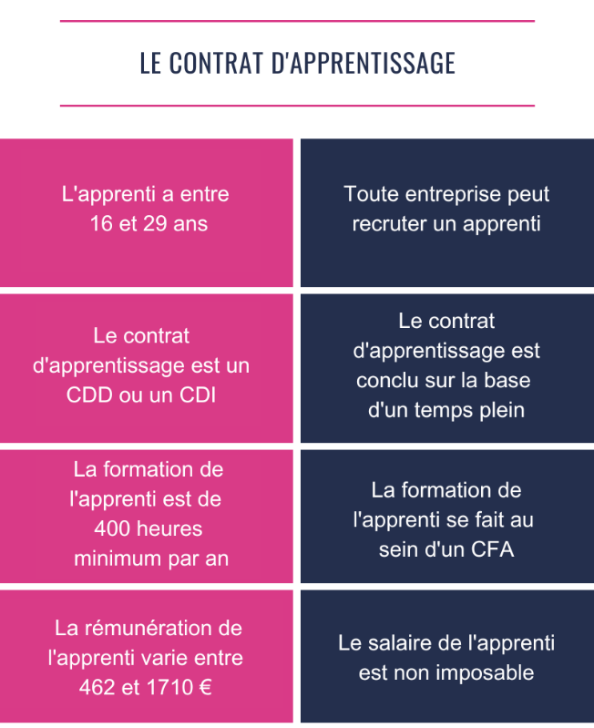**DOCUMENT 7 – Le contrat d’apprentissage**

Le contrat d'apprentissage fait l’objet d’un contrat de travail conclu pour une durée déterminée ou, pour une durée indéterminée.

Contrat à durée déterminée : le contrat d’apprentissage est conclu pour une durée qui peut varier de 1 à 3 ans, en fonction de la durée de la formation.

Contrat à durée indéterminée : Le contrat d’apprentissage peut désormais être conclu pour une durée indéterminée. Dans ce cas, il débutera par la période d’apprentissage, pendant laquelle il sera régi par les dispositions du code du travail relatives au contrat d’apprentissage. A l’issue de cette période, la relation contractuelle entre l’employeur et le salarié sera régie par les dispositions du code du travail relatives au CDI de droit commun.

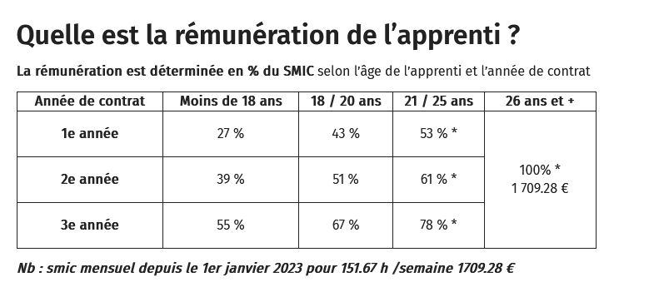

## DOCUMENT 8 - Qu’est-ce que le contrat de professionnalisation ?

Le contrat de professionnalisation est un contrat de formation en alternance, associant formation pratique en situation de travail et formation théorique dans un organisme de formation ou dans une entreprise. Vous bénéficiez d'un accompagnement professionnel complet, centré sur les besoins en compétences de l’entreprise et de son secteur d'activité et également d'une formation qualifiante, pendant vos heures de travail. Des différences existent entre le contrat d'apprentissage et le contrat de professionnalisation notamment sur la durée du contrat, l'âge et la rémunération du bénéficiaire.

|  |  |
| --- | --- |
| **Contrat d’apprentissage** | **Contrat de professionnalisation** |
| Formation initiale  (Diplôme ou titre professionnel) | Formation continue  (Qualification professionnelle) |
| Lorsque le contrat est à durée limitée, sa durée est de 6 mois au minimum à 3 ans au maximum. | S'il s'agit d'un CDD, la durée minimale est comprise entre 6 et 12 mois.  Elle peut être allongée jusqu'à 36 mois dans certaines situations. |
| De 16 à 29 ans révolus (30 ans moins 1 jour) | De 16 à 25 ans révolus (26 ans moins un jour) pour compléter la formation initiale.  De 26 ans et plus pour les demandeurs d'emploi. Sans conditions d’âge pour certaines catégories (RSA, AAH…). |
| Entre 27 % et 100 % du Smic : Smic : Salaire minimum interprofessionnel de croissance suivant l'âge et le niveau d'études, ou le salaire minimum conventionnel si plus favorable | Entre 55 % et 100 % du Smic : Smic : Salaire minimum interprofessionnel de croissance suivant l'âge et le niveau d'études, ou 85 % de la rémunération minimale prévue par la convention collective ou l'accord de branche de l'entreprise si plus favorable |

Source : <https://www.francetravail.fr>

**Pour aller plus loin**

**Pour quelles raisons une entreprise se doit de former ses salariés ?**

* **À partir de l’ensemble documentaire étudié précédemment et du document ci-dessous, complétez l’ANNEXE 1.**

**DOCUMENT : Pourquoi former ses salariés ?**

La formation professionnelle est un investissement important pour les entreprises, mais elle est également indispensable pour leur développement. En effet, la formation permet aux salariés d’acquérir de nouvelles compétences, de se perfectionner dans leur métier et de s’adapter aux évolutions du marché du travail. Evelyne, consultante RH sénior, revient dans cet article sur les enjeux de la formation et les avantages à former vos salariés.

Le marché du travail est un terrain de jeu compétitif où chacun cherche à se démarquer. Dans ce contexte, la formation professionnelle n’est pas un simple bonus. Elle est la clé pour rester pertinent et compétitif dans un monde où les compétences requises évoluent rapidement. “Les avancées technologiques, les changements dans les réglementations et les nouveaux défis du marché exigent une main-d’œuvre agile et bien formée” explique Evelyne.

Les chiffres parlent d’eux-mêmes. Selon une étude de l’institut Gallup, 93 % des collaborateurs estiment que les formations offertes par leur entreprise ont un impact positif sur leur performance et leur bien-être au travail. Cela montre à quel point la formation est valorisée et considérée comme un investissement, plutôt que comme un coût.

La formation professionnelle est donc un outil puissant pour le développement des compétences, l’augmentation de la productivité et l’amélioration du bien-être au travail. Elle crée un environnement où les collaborateurs se sentent valorisés et engagés, ce qui se traduit par une meilleure performance et une plus grande fidélité envers l’entreprise.

“En investissant dans la formation, les entreprises ne font pas seulement un investissement dans leurs employés, mais aussi dans leur propre avenir” affirme notre consultante RH sénior. Elle est le carburant qui alimente la croissance, l’innovation et le succès à long terme.

La formation améliore la productivité et la performance des salariés. Des employés bien formés sont plus efficaces, plus rapides et font moins d’erreurs. Cela se traduit par une meilleure rentabilité et un avantage concurrentiel, renforçant ainsi la compétitivité de votre entreprise. En anticipant les besoins spécifiques en compétences, vous pouvez également préparer votre main-d’œuvre à s’adapter aux changements du marché ou aux nouvelles technologies.

La formation joue également un rôle important dans la fidélisation et la motivation de vos collaborateurs. Ceux-ci se sentent valorisés lorsque vous vous investissez dans leur développement. Cela crée un cercle vertueux, réduisant ainsi le taux de rotation (ou turn-over) du personnel et augmentant leur engagement et leur sentiment d’appartenance vis-à-vis de votre entreprise.

Sans oublier l’impact sur la culture d’entreprise : une culture d’apprentissage continu renforce l’identité de l’entreprise ainsi que votre marque employeur, et crée un environnement où l’innovation et l’excellence sont la norme, plutôt que l’exception.

Source : <https://www.onerh.fr/pourquoi-former-ses-salaries/> 21/11/2023

**ANNEXE 1 – À compléter**

**Pour quelles raisons une entreprise se doit de former ses salariés ?**

1. **Des avantages pour l’organisation**
2. **Des bénéfices pour les salariés**
3. **Les outils pour se former**